***ACTIVIDAD COMANDOS***

***Primera parte***

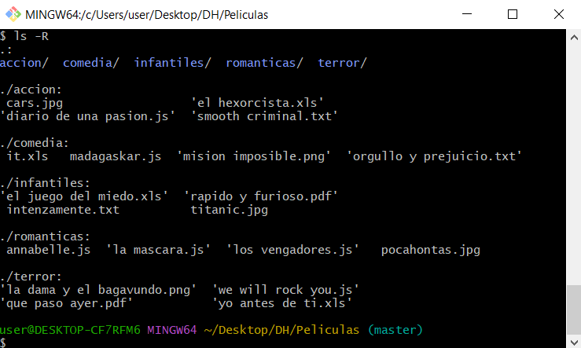

***Comando 2***



***Comando 3***



***4***



***5***



***6***

















